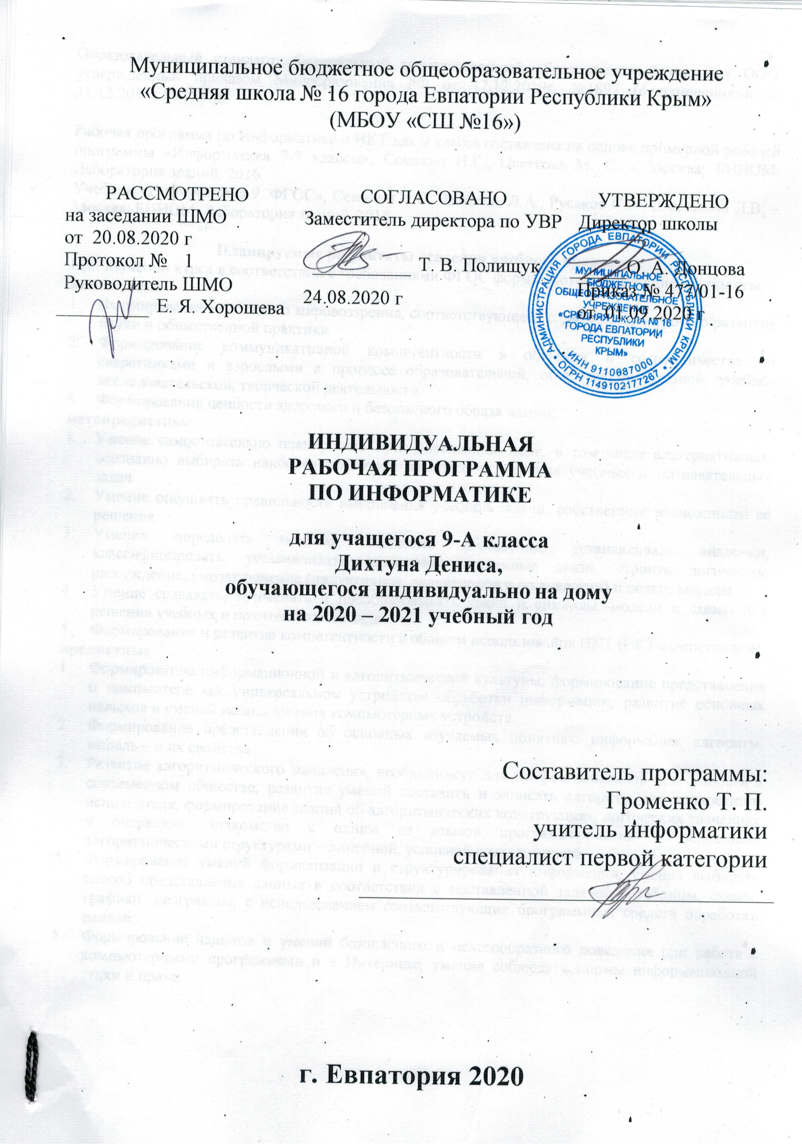
Муниципальное бюджетное общеобразовательное учреждение
«Средняя школа № 16 города Евпатории Республики Крым»
(МБОУ «СШ №16»)

РАССМОТРЕНО |  |  | СОГЛАСОВАНО |  |  | УТВЕРЖДЕНО
на заседании ШМО  от 20.08.2020 г |  |  | Заместитель директора по УВР |  |  | Директор школы
Протокол № |  | 1 |  |  | Т. В. Полищук |  | О. А. Донцова
Руководитель ШМО |  |  | 24.08.2020 г |  |  | Приказ № 477/01-16
 | Е. Я. Хорошева |  |  |  |  | от 01.09.2020 г

ИНДИВИДУАЛЬНАЯ
РАБОЧАЯ ПРОГРАММА
ПО ИНФОРМАТИКЕ

для учащегося 9-А класса
Дихтуна Дениса,
обучающегося индивидуально на дому
на 2020 – 2021 учебный год

Составитель программы:
Громенко Т. П.
учитель информатики
специалист первой категории

г. Евпатория 2020
Образовательный стандарт: Федеральный государственный образовательный стандарт ООО, утвержденный приказом Минобразования РФ от 17.12.2010г. №1897 (с изменениями от 31.12.2015г № 1577);

Рабочая программа по Информатике и ИКТ для 9 класса составлена на основе примерной рабочей программы «Информатика 7-9 классы», Семакин И.Г., Цветкова М. С. – Москва: БИНОМ. Лаборатория знаний, 2016.
Учебник «Информатика 9. ФГОС», Семакин И.Г., Залогова Л.А., Русаков С.В., Шестакова Л.В. – Москва: БИНОМ. Лаборатория знаний, 2014.

Планируемые результаты освоения учебного предмета
При изучении курса в соответствии с требованиями ФГОС формируются следующие результаты:
личностные
- Формирование целостного мировоззрения, соответствующего современному уровню развития науки и общественной практики.
- Формирование коммуникативной компетентности в общении и сотрудничестве со сверстниками и взрослыми в процессе образовательной, общественно-полезной, учебно-исследовательской, творческой деятельности.
- Формирование ценности здорового и безопасного образа жизни.
метапредметные
- Умение самостоятельно планировать пути достижения цели, в том числе альтернативные, осознанно выбирать наиболее эффективные способы решения учебных и познавательных задач.
- Умение оценивать правильность выполнения учебной задачи, собственные возможности ее решения
- Умения определять понятия, создавать обобщения, устанавливать аналогии, классифицировать, устанавливать причинно-следственные связи, строить логическое рассуждение, умозаключение (индуктивное, дедуктивное и по аналогии) и делать выводы.
- Умение создавать, применять и преобразовывать знаки и символы, модели и схемы для решения учебных и познавательных задач.
- Формирование и развитие компетентности в области использования ИКТ (ИКТ-компетенции).
предметные
- Формирование информационной и алгоритмической культуры; формирование представления о компьютере как универсальном устройстве обработки информации; развитие основных навыков и умений использования компьютерных устройств.
- Формирование представления об основных изучаемых понятиях: информация, алгоритм, модель – и их свойства
- Развитие алгоритмического мышления, необходимого для профессиональной деятельности в современном обществе; развитие умений составить и записать алгоритм для конкретного исполнителя; формирование знаний об алгоритмических конструкциях, логических значениях и операциях; знакомство с одним из языков программирования и основными алгоритмическими структурами – линейной, условной и циклической
- Формирование умений формализации и структурирования информации, умения выбирать способ представления данных в соответствии с поставленной задачей – таблицы, схемы, графики, диаграммы, с использованием соответствующих программных средств обработки данных.
- Формирование навыков и умений безопасного и целесообразного поведения при работе с компьютерными программами и в Интернете, умения соблюдать нормы информационной этики и права.

В результате изучения темы «Управление и алгоритмы» учащийся должен знать
- что такое кибернетика; предмет и задачи этой науки;
- сущность кибернетической схемы управления с обратной связью; назначение прямой и обратной связи в этой схеме;
- что такое алгоритм управления; какова роль алгоритма в системах управления;
- в чем состоят основные свойства алгоритма;
- способы записи алгоритмов: блок-схемы, учебный алгоритмический язык;
- основные алгоритмические конструкции: следование, ветвление, цикл; структуры алгоритмов;
- назначение вспомогательных алгоритмов; технологии построения сложных алгоритмов: метод последовательной детализации и сборочный (библиотечный) метод.
В результате изучения темы «Управление и алгоритмы» учащийся получит возможность
- при анализе простых ситуаций управления определять механизм прямой и обратной связи;
- пользоваться языком блок-схем, понимать описания алгоритмов на учебном алгоритмическом языке;
- выполнить трассировку алгоритма для известного исполнителя;
- составлять линейные, ветвящиеся и циклические алгоритмы управления одним из учебных исполнителей;
- выделять подзадачи; определять и использовать вспомогательные алгоритмы.
В результате изучения темы «Введение в программирование» учащийся должен знать
- основные виды и типы величин;
- назначение языков программирования;
- что такое трансляция;
- назначение систем программирования;
- правила оформления программы на Паскале;
- правила представления данных и операторов на Паскале;
- последовательность выполнения программы в системе программирования.
В результате изучения темы «Введение в программирование» учащийся получит возможность
- работать с готовой программой на Паскале;
- составлять несложные линейные, ветвящиеся и циклические программы;
- составлять несложные программы обработки одномерных массивов;
- отлаживать и исполнять программы в системе программирования.
В результате изучения темы «Информационные технологии и общество» учащийся должен знать
- основные этапы развития средств работы с информацией в истории человеческого общества;
- историю способов записи чисел (систем счисления);
- основные этапы развития компьютерной техники (ЭВМ) и программного обеспечения;
- в чем состоит проблема информационной безопасности.
В результате изучения темы «Информационные технологии и общество» учащийся получит возможность
- регулировать свою информационную деятельность в соответствии с этическими и правовыми нормами общества.

Содержание учебного предмета
Темы | Кол-во часов | Краткое содержание темы | Практические работы
Повторение | 1 | Работа с БД, ЭТ.
Управление и алгоритмы. | 10 | Кибернетика. Кибернетическая модель управления.  Понятие алгоритма и его свойства. Исполнитель алгоритмов: назначение, среда исполнителя, система команд исполнителя, режимы работы.  Языки для записи алгоритмов (язык блок-схем, учебный алгоритмический язык). Линейные, ветвящиеся и циклические алгоритмы. Структурная методика алгоритмизации. Вспомогательные алгоритмы. Метод пошаговой детализации. | 1. Работа с учебным исполнителем алгоритмов.  2. Составление линейных алгоритмов управления исполнителем.  3. Использование вспомогательных алгоритмов (процедур)  4. Составление циклических алгоритмов управления исполнителем.  5. Составление ветвящихся алгоритмов управления исполнителем  6. Составление алгоритмов со сложной структурой.
Введение в программирование | 18 | Алгоритмы работы с величинами: константы, переменные, понятие типов данных, ввод и вывод данных.  Языки программирования высокого уровня (ЯПВУ), их классификация. Структура программы на языке Паскаль. Представление данных в программе. Правила записи основных операторов: присваивания, ввода, вывода, ветвления, циклов. Структурированный тип данных – массив. Способы описания и обработки массивов.  Этапы решения задачи с использованием программирования: постановка задачи, формализация, алгоритмизация, кодирование, отладка, тестирование. | 1. Ввод, трансляция и исполнение данной программы.  2. Разработка и исполнение линейных программ.  3. Разработка и исполнение линейных программ.  4. Разработка и исполнение ветвящихся программ.  5. Разработка и исполнение ветвящихся программ.  6. Разработка и исполнение циклических программ.  7. Разработка и исполнение циклических программ.  8. Составление программ на обработку массива.  9. Поиск наибольшего и наименьшего элементов массива.  10. Сортировка массива.  11. Составление программ на обработку элементов массива.  12. Составление программ на обработку элементов массива.  13. Составление программ на ветвление, циклы, работа с массивами.
Информационные технологии и общество. | 3 | Предыстория информатики. История чисел и систем счисления. История ЭВМ и ИКТ. Понятие информационных ресурсов. Информационные ресурсы современного общества. Понятие об информационном обществе. Проблемы информационной безопасности, этические и правовые нормы в информационной сфере.
Повторение | 2

Тематическое планирование
№ раздела и темы | Наименование разделов и тем | Кол-во часов |  | Практические работы | Контрольные работы
№ раздела и темы | Наименование разделов и тем | Индивидуальная работа | Самостоятельная  работа | Практические работы | Контрольные работы
1 | Повторение | 0,25 | 0,75
2 | Управление и алгоритмы. | 2,5 | 7,5 | 6 | 1
3 | Введение в программирование. | 4,5 | 13,5 | 13 | 1
4 | Информационные технологии и общество. | 0,75 | 2,25
5 | Повторение | 0,5 | 1,5
 | итого | 8,5 | 25,5
 | итого | 34 |  | 19 | 2

Календарно – тематическое планирование

№ урока п/п |  |  |  |  | Дата |  |  | Тема урока | Практическая часть | Самостоятельная работа
 |  |  |  |  | План | Факт |  | Тема урока | Практическая часть | Самостоятельная работа
план | факт
 |  |  |  |  | 03.09 |  |  | Инструктаж по ТБ. Повторение.
Управление и алгоритмы (10 ч)
 |  |  |  |  | 10.09 |  |  | Кибернетика. Кибернетическая модель управления. |  | Кибернетическая модель управления.
 |  |  |  |  | 17.09 |  |  | Алгоритмы |  | Свойства алгоритмов. Способы представления алгоритмов.
 |  |  |  |  | 24.09 |  |  | Учебный исполнитель алгоритмов. Практическая работа № 1. Инструктаж по ТБ. | Практическая работа №1: «Работа с учебным исполнителем алгоритмов» | Работа с учебным исполнителем алгоритмов.
 |  |  |  |  | 01.10 |  |  | Ветвящиеся и циклические алгоритмы. |  | Блок-схемы ветвящихся и циклических алгоритмов.
 |  |  |  |  | 08.10 |  |  | Линейные алгоритмы. Практическая работа №2. Инструктаж по ТБ. | Практическая работа №2: «Составление линейных алгоритмов управления исполнителем» | Составление линейных алгоритмов управления исполнителем.
 |  |  |  |  | 15.10 |  |  | Вспомогательные алгоритмы. Метод пошаговой детализации. Практическая работа №3. Инструктаж по ТБ. | Практическая работа №3: «Использование процедур и подпрограмм» | Использование процедур и подпрограмм.
 |  |  |  |  | 22.10 |  |  | Циклические алгоритмы. Практическая работа №4. Инструктаж по ТБ. | Практическая работа №4: «Составление циклических алгоритмов управления исполнителем» | Составление циклических алгоритмов управления исполнителем.
 |  |  |  |  | 29.10 |  |  | Ветвящиеся алгоритмы. Практическая работа №5. Инструктаж по ТБ. | Практическая работа №5: «Составление ветвящихся алгоритмов управления исполнителем» | Составление циклических алгоритмов управления исполнителем.
 |  |  |  |  | 12.11 |  |  | Сложные алгоритмы. Практическая работа №6. Инструктаж по ТБ. | Практическая работа №6: «Составление алгоритмов со сложной структурой» | Составление алгоритмов со сложной структурой.
 |  |  |  |  | 19.11 |  |  | Контрольная работа №1. | Контрольная работа №1 по теме «Управление и алгоритмы».
 |  |  |  | 26.11 |  |  |  | Алгоритмы работы с величинами.  Язык Паскаль. |  | Линейные вычислительные алгоритмы.
 |  |  |  | 03.12 |  |  |  | Работа с программой на языке Паскаль. Практическая работа №7. Инструктаж по ТБ. | Практическая работа №7: «Ввод, трансляция и исполнение данной программы на языке Паскаль» | Работа с готовой программой на языке Паскаль.
 |  |  |  | 10.12 |  |  |  | Этапы решения задачи с использованием программирования. |  | Разработка решения задачи на Паскале.
 |  |  |  | 17.12 |  |  |  | Правила записи основных операторов. |  | Операторы Паскаля.
 |  |  |  | 24.12 |  |  |  | Линейные алгоритмы. Практическая работа №8. Инструктаж по ТБ. | Практическая работа №8: «Разработка и исполнение линейных программ» | Разработка и исполнение линейных программ.
 |  |  |  | 14.01 |  |  |  | Линейные алгоритмы. Практическая работа №9. Инструктаж по ТБ. | Практическая работа №9: «Разработка и исполнение линейных программ» | Разработка и исполнение линейных программ.
 |  |  |  | 21.01 |  |  |  | Ветвление. Практическая работа №10. Инструктаж по ТБ. | Практическая работа №10: «Разработка и исполнение ветвящихся программ» | Разработка и исполнение линейных программ.
 |  |  |  | 28.01 |  |  |  | Ветвление. Практическая работа №11. Инструктаж по ТБ. | Практическая работа №11: «Разработка и исполнение ветвящихся программ» | Разработка и исполнение линейных программ.
 |  |  |  | 04.02 |  |  |  | Циклы. Практическая работа №12. Инструктаж по ТБ. | Практическая работа №12: «Разработка и исполнение циклических программ» | Алгоритм Евклида. Разработка и исполнение циклических программ.
 |  |  |  | 11.02 |  |  |  | Циклы. Практическая работа №13. Инструктаж по ТБ. | Практическая работа №13: «Разработка и исполнение циклических программ» | Разработка и исполнение циклических программ.
 |  |  |  | 18.02 |  |  |  | Массив. |  | Массивы в Паскале.
 |  |  |  | 25.02 |  |  |  | Заполнение массива. Практическая работа №14. Инструктаж по ТБ. | Практическая работа №14: «Обработка массивов» | Заполнение массива элементами.
 |  |  |  | 04.03 |  |  |  | Поиск числа в массиве. Практическая работа №15. Инструктаж по ТБ. | Практическая работа №15: «Поиск наибольшего и наименьшего элементов массива» | Поиск элемента в массиве.
 |  |  |  | 11.03 |  |  |  | Сортировка массива. Практическая работа №16. Инструктаж по ТБ. | Практическая работа №16: «Сортировка массива» | Сортировка массива.
 |  |  |  | 01.04 |  |  |  | Массив. Практическая работа №17. Инструктаж по ТБ. | Практическая работа №17: «Обработка массивов» | Обработка массивов.
 |  |  |  | 08.04 |  |  |  | Массив. Практическая работа №18. Инструктаж по ТБ. | Практическая работа №18: «Различные задачи на обработку массива» | Обработка массивов.
 |  |  |  | 15.04 |  |  |  | Повторение. Практическая работа №19. Инструктаж по ТБ. | Практическая работа №19: «Составление программ на ветвление, циклы, работа с массивами» | Работа с различными видами алгоритмов в Паскале. Работа с массивами.
 |  |  |  | 22.04 |  |  |  | Контрольная работа №2. | Контрольная работа №2 по теме «Введение в программирование».
Информационные технологии и общество (3 ч)
 |  |  |  | 29.04 |  |  |  | Предыстория информатики. История чисел и систем счисления. История ЭВМ и ИКТ. |  | История ЭВМ и ИКТ.
 |  |  |  | 06.05 |  |  |  | Информационные ресурсы современного общества. Информационное общество. |  | Информационное общество.
 |  |  |  | 20.05 |  |  |  | Проблемы информационной безопасности, этические и правовые нормы в информационной сфере. |  | Информационная безопасность.
Повторение (2 ч)
 |  |  |  |  |  |  |  | Повторение материала по теме «Управление и алгоритмы».
 |  |  |  |  |  |  |  | Повторение материала по теме «Введение в программирование».

